**TRƯỜNG ĐẠI HỌC AN GIANG**

**KHOA CÔNG NGHỆ THÔNG TIN**

**KHOÁ LUẬN TỐT NGHIỆP NGÀNH CÔNG NGHỆ THÔNG TIN**

**XÂY DỰNG HỆ THỐNG WEB QUẢN LÝ THEO DÕI SỨC KHOẺ NGƯỜI DÙNG TỪ XA**

**HUỲNH MINH NHẬT**

**AN GIANG, 5-2024**

**TRƯỜNG ĐẠI HỌC AN GIANG**

**KHOA CÔNG NGHỆ THÔNG TIN**

**KHOÁ LUẬN TỐT NGHIỆP NGÀNH CÔNG NGHỆ THÔNG TIN**

**XÂY DỰNG HỆ THỐNG WEB QUẢN LÝ THEO DÕI SỨC KHOẺ NGƯỜI DÙNG TỪ XA**

**HUỲNH MINH NHẬT**

**DTH205902**

**GIẢNG VIÊN HƯỚNG DẪN :**

**ThS. Thầy PHẠM HỮU DỤNG**

**AN GIANG, 5-2024**

Khoá luận “Xây dựng hệ thống web quản lý theo dõi sức khoẻ người dùng từ xa” do sinh viên Huỳnh Minh Nhật thực hiện dưới sự hướng dẫn của ThS Thầy Phạm Hữu Dũng. Tác giả đã báo cáo kết quả nghiên cứu và được Hội đồng Khoa học và Đào tạo thông qua ngày ……………………………

**Phản biện 1 Phản biện 2**

*(Ký và ghi rõ chức danh, họ tên) (Ký và ghi rõ chức danh, họ tên)*

**Giảng viên hướng dẫn**

*(Ký và ghi rõ chức danh, họ tên)*

LỜI CẢM ƠN

TÓM TẮT

MỤC LỤC

CHƯƠNG 1

TỔNG QUAN

* 1. TÍNH CẤP THIẾT CỦA ĐỀ TÀI

Hiện nay, với sự phát triển của xã hội cùng sự tiên tiến của các ngành công nghệ thì đời sống con người ngày càng được nâng cao. Từ đó, nhu cầu về cuộc sống của con người cũng ngày càng cao, đặc biệt là về nhu cầu chăm sóc sức khỏe. Vì thế trong những năm qua, các thiết bị chăm sóc sức khỏe đã phát triển một cách vượt bậc. Đặc biệt là trong thời kỳ COVID-19 đang xảy ra trên toàn thế giới như hiện nay.

Trong cuộc khủng hoảng này, nhu cầu sử dụng các thiết bị theo dõi sức khỏe để giám sát bệnh nhân từ xa là rất lớn, do những bệnh nhân mắc bệnh mãn tính có khả năng dễ bị lây nhiễm chéo, bị hạn chế tiếp cận các dịch vụ chăm sóc y tế từ các phòng khám và bệnh viện. Để phòng ngừa bệnh tật, giám sát sức khỏe và quản lý bệnh nhân. Và theo như một số thống kê thì thiết bị được sử dụng nhiều nhất là đồng hồ thông minh. Nhờ vào đó dù bệnh nhân ở bất cứ nơi đâu và bất cứ khi nào, chúng ta cũng có thể truy cập các thông tin liên quan đến sức khỏe của bệnh nhân một cách dễ dàng nhanh chóng và liên tục.

Tuy nhiên, phần lớn các phần mềm được tích hợp sử dụng trên các đồng hồ thông minh chỉ cho phép xem thông tin của một người sử dụng. Vì vậy, nếu bác sĩ muốn quản lý thông tin của nhiều bệnh nhân là điều rất khó khăn. Để có thể giải quyết được vấn đề trên, tôi quyết định nghiên cứu và xây dựng một website hỗ trợ việc quản lý thông tin bệnh nhân từ xa dựa trên những dữ liệu sức khỏe đã được ghi nhận và đã được gửi đi từ đồng hồ thông minh của bệnh nhân. Từ đó việc phục vụ chăm sóc sức khỏe tại nhà dần trở nên dễ dàng và thuận tiện hơn, giúp chúng ta dễ dàng quan sát các thông số sức khỏe của bệnh nhân từ xa. Đối với các thông tin chỉ số sức khỏe thu được, sau đó thông qua việc xử lý của hệ thống sẽ đưa ra những lời cảnh báo phù hợp trong trường hợp các số liệu có sự bất thường.

* 1. LÝ DO CHỌN ĐỀ TÀI
  2. MỤC TIÊU ĐỀ TÀI
  3. MỤC ĐÍCH NGHIÊN CỨU
  4. PHƯƠNG PHÁP NGHIÊN CỨU

CHƯƠNG 2

CƠ SỞ LÝ THUYẾT

2.1 MỘT SỐ KHÁI NIỆM CƠ BẢN

2.1.1 Đồng Hồ Thông Minh (Smartwatch).

Đồng hồ thông minh hay còn gọi là smartwatch là đồng hồ đeo tay vi tính hoá với các chức năng như tăng cường thời gian duy trì và thường được so sánh với thiết bị kỹ thuật số cá nhân (PDA). Một số đồng hồ thông minh có thể chạy một số ứng dựng trên thiết bị di động, còn một số loại đồng hồ hoạt động như các máy nghe nhạc hiện đại, cung cấp khả năng nghe đài, nghe nhạc và thu hình các tập tin cho người dùng thông qua một tai nghe bluetooth.

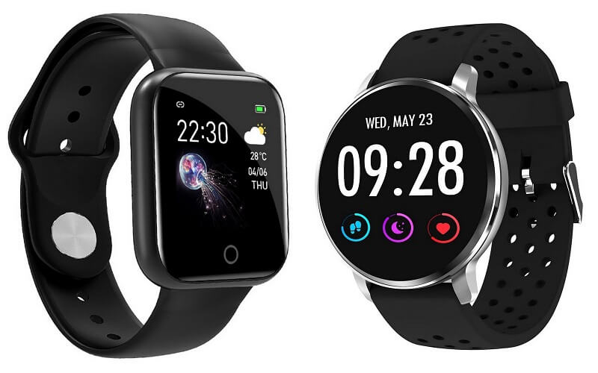 Đồng hồ thông minh có thể bao gồm các tính năng như một máy ảnh, dụng cụ đo gia tốc, nhiệt kế, máy đo độ cao, thước đo, bấm giờ, màn hình cảm ứng, định vị GPS, bản đồ, toạ độ, đồng hồ thông minh được công nhận là một thiết kế lưu trữ bằng máy tính và có chức năng sạc. Đồng hồ thông minh có thể được điều khiển thông qua tai nghe không dây, màn hình điều khiển, bộ cảm biến hoặc bởi các thiết bị khác.

*Ảnh 1: Đồng hồ thông minh (Smartwatch).*

Một số loại đồng hồ thông minh có chức năng "đồng hồ thể thao" với các tính năng theo dõi hoạt động như trong điện thoại. Chức năng có thể bao gồm hiển thị tốc độ khi chạy, hiển thị nhịp tim hiện tại, lượng kcal trong máu, đo số bước chạy, định vị GPS. Giống như các loại máy tính khác, đồng hồ thông minh có thể thu thập thông tin từ các cảm biến bên trong hoặc bên ngoài. Nó có thể kiểm soát hoặc lấy dữa liệu. Nó có thể hỗ trợ công nghệ không dây như Bluetooth, Wi-Fi và GPS.

2.1.2 Google Fit.

Google Fit là một một dụng theo dõi sức khoẻ miễn phí được phát hành bởi Google. Google Fit là ứng dụng hỗ trợ người dùng theo dõi, kiểm soát tình trạng sức khoẻ, ăn kiêng, thời gian nghỉ ngơi, và các vấn đề liên quan đến cân nậng, chiều cao,…một cách hiệu quả.

*Ảnh 2 : Ứng dụng Google Fit*

Bên cạnh đó, Google fit còn có thể kết nối đến các ứng dụng sức khoẻ thông minh khác như vòng tay thông minh, đồng hồ thông minh,…để tăng hiệu quả giám sát tình trạng sức khoẻ, cảnh báo các vấn đề sức khoẻ,….

Với Google Fit bạn có thể dễ dàng thêm các hoạt động hàng ngày như đi bộ, chạy bộ, bơi lội,…vào nhật ký để quản lý quá trình dễ dàng. Không chỉ như thế Googlr Fit còn có khả năng tự động phát hiện hoạt động thông qua điện thoại thông minh và đồng hồ thông minh sau đó ghi lại các thông tin đã tu thập được vào trong nhật ký hàng ngày để người dùng tiện theo dõi, kiểm tra, giám sát chế độ sinh hoạt hằng ngày của mình để đưa ra chế độ sinh hoạt tôi ưu nhất cho cơ thể.

Ứng dụng Google Fit được Google cho ra mắt với các tính năng chính gồm:

* Hỗ trợ bạn theo dõi và kiểm soát việc tập luyện, vận động mỗi ngày.
* Xem thông tin chi tiết về số liệu thống kê trong và sau mỗi buổi tập thể dục.
* Có thể thêm hoạt động và nhật ký hàng ngày.
* Google Fit giúp bạn tìm hiểu thông tin tổng quan về sức khỏe bản thân một cách nhanh chóng và có độ chính xác cao.
* Hỗ trợ người dùng xem lại lịch sử hoạt động.
* 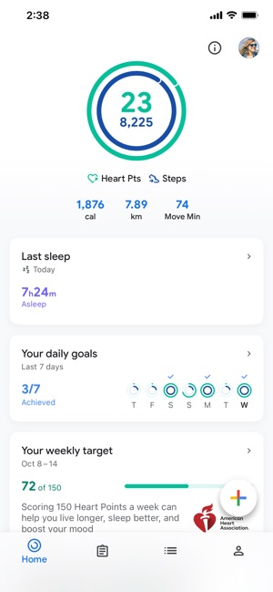Có thể kết nối với các ứng dụng theo dõi sức khỏe khác.

*Ảnh 3 :*

API Google Fit REST cho phép bạn lưu trữ và đọc dữ liệu về sức khỏe thể chất và tinh thần trong [cửa hàng thể dục](https://developers.google.com/fit/overview?hl=vi" \l "components) của các ứng dụng trên mọi nền tảng.

*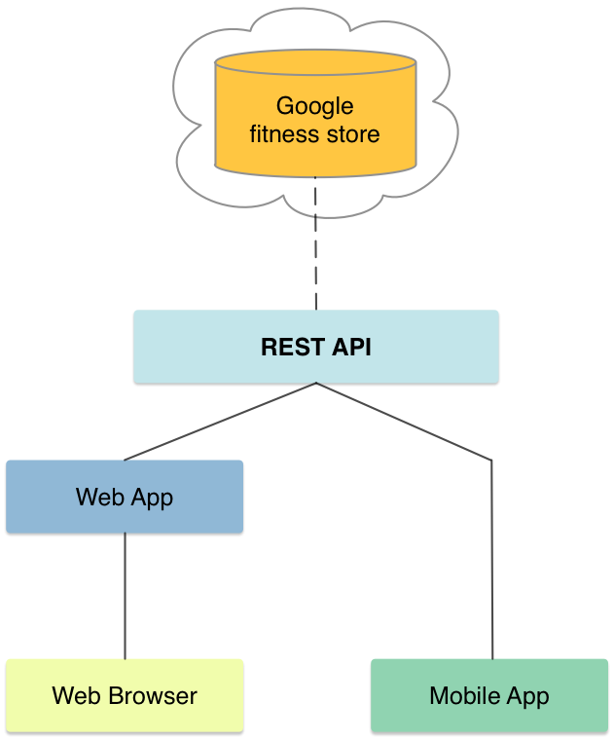Ảnh 4 : API Google Fit REST*

API REST cung cấp các tài nguyên và phương thức để:

* Tạo, thu thập, liệt kê và sửa đổi **nguồn dữ liệu**. Nguồn dữ liệu đại diện cho một nguồn dữ liệu cảm biến duy nhất. Tất cả dữ liệu sức khỏe và tinh thần trong cửa hàng thể dục đều được liên kết với một nguồn dữ liệu cụ thể.
* Tạo, lấy, tổng hợp và xóa **tập dữ liệu**. Tập dữ liệu đại diện cho một tập hợp các điểm dữ liệu từ một nguồn dữ liệu cụ thể.
* Liệt kê **điểm dữ liệu** và thêm chúng vào tập dữ liệu. Điểm dữ liệu biểu thị một mẫu từ một nguồn dữ liệu cụ thể.
* Tạo, liệt kê và xóa **các phiên**. Phiên hoạt động biểu thị một khoảng thời gian có siêu dữ liệu được liên kết.

2.1.3 Máy Học.

2.2 CÁC CHỈ SỐ SỨC KHOẺ CƠ BẢN

2.2.1 Huyết Áp.

Huyết áp là áp lực máu tác động lên các thành mạch để đưa máu đến nuôi dưỡng các mô trong cơ thể. Huyết áp được tạo bởi sức cản của động mạch và lực co bóp của tim. Dù huyết áp cao hay thấp cũng gây những tác động xấu đến sức khoẻ.

TÀI LIỆU THAM KHẢO

1. <https://vi.wikipedia.org/wiki/%C4%90%E1%BB%93ng_h%E1%BB%93_th%C3%B4ng_minh>
2. <https://developers.google.com/fit/rest?hl=vi>
3. <https://developers.google.com/fit/rest/v1/get-started?hl=vi>
4. <https://www.vinmec.com/vi/tin-tuc/thong-tin-suc-khoe/cac-chi-so-bmi-huyet-ap-duong-huyet-cholesterol-triglycerid-o-nguoi-binh-thuong/>